Ficha de matemática

Nome: ___________________________ Data: _________________

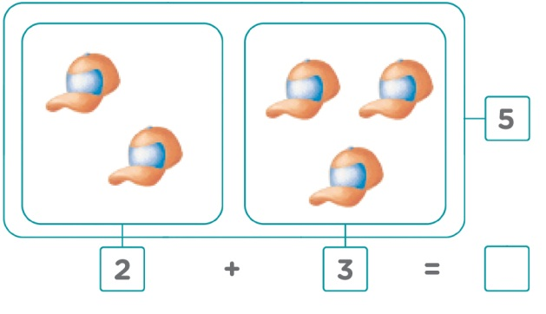
- Observa e completa.
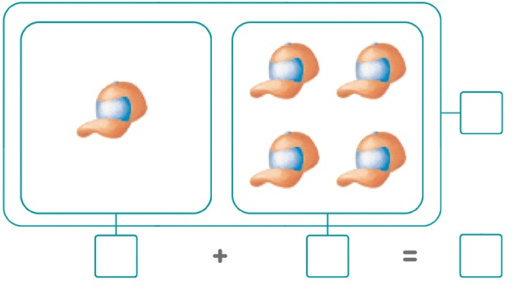
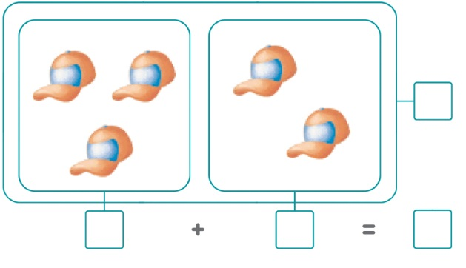
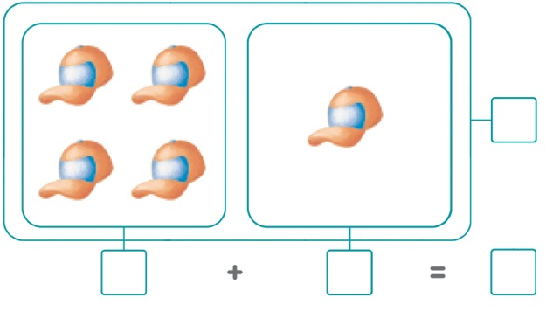

- Desenha os pontos que faltam nos cartões e completa.

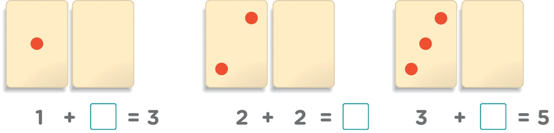

- Usando os algarismos 0, 1, 2, 3, 4 e 5, descobre as adições possíveis de resultado 5.

Ex.: 3 + 2 = 5 _________________ _________________

_________________ _________________ _________________

Ficha de matemática

Nome: ___________________________ Data: _________________

- Observa as bonecas que a Salomé e a Mafalda levaram para a escola.

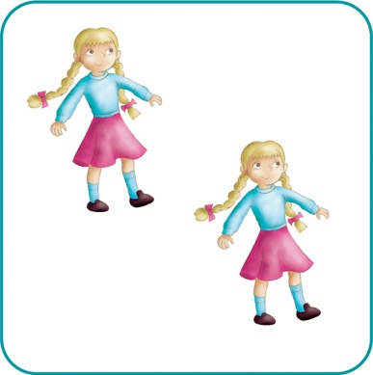 | 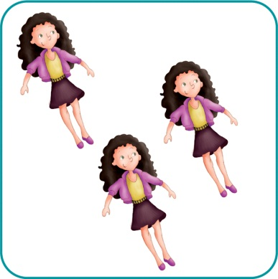
Bonecas da Salomé | Bonecas da Mafalda

- Qual das duas amigas levou menos bonecas para a escola?

Resposta: ________________________________________________.

- Quantas bonecas levaram as duas ao todo para a escola?
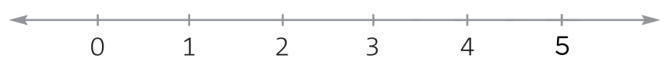
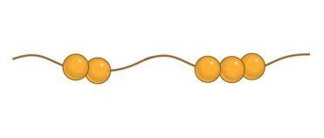

Resposta: ________________________________________________.

- A Salomé tem mais duas bonecas que não levou para a escola.
Quantas bonecas tem ao todo a Salomé?
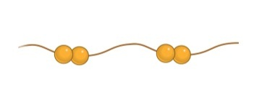

Resposta: ________________________________________________.

- Sabendo que a Mafalda trouxe todas as suas bonecas para a escola, qual das duas tem mais bonecas?

Resposta: ________________________________________________.

Ficha de matemática

Nome: ___________________________ Data: _________________

- Resolve os problemas.

- Na papelaria a Joana comprou um caderno e o Manuel comprou dois cadernos.
Quantos cadernos compraram ao todo?
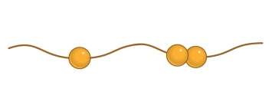
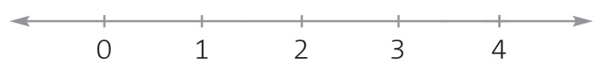
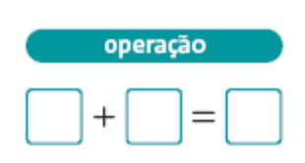

Resposta: Compraram ao todo ____ cadernos.

- Durante o recreio, o 1.º ano jogou futebol contra o 2.º ano.
Dos golos do 1.º ano, dois foram marcados pelo João e dois pela Susana.
Quantos golos marcou o 1.º ano?

Resposta: O 1.º ano marcou ____ golos.

- O Carlos tem dois chocolates na mão direita e três chocolates na mão esquerda.
Quantos chocolates tem o Carlos nas suas mãos?

Resposta: O Carlos tem ____ chocolates nas suas mãos.

Ficha de matemática

Nome: ___________________________ Data: _________________

- Desenha os pontos nos quadrados e relaciona corretamente.

 |  | 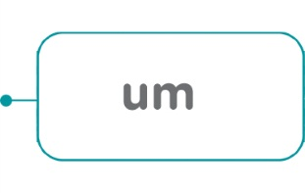
 |  | 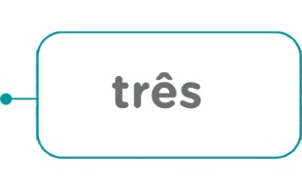
 |  | 
 |  | 
 |  | 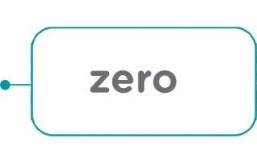
 |  | 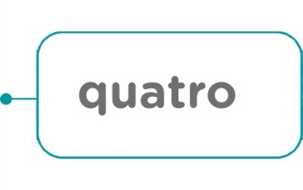

- Escreve o número de contas de cada fio.

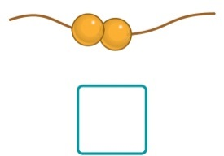 | 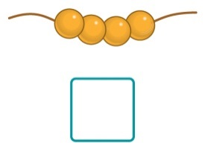 | 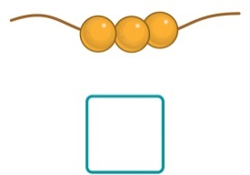 | 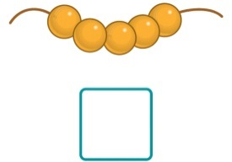

- Completa a série de algarismos.

